7 класс
Тема: Особенности строения различных типов беспозвоночных животных.

Цели урока:
- Образовательные: обобщить и систематизировать знания учащихся о многообразии многоклеточных беспозвоночных животных; об их усложнении, приспособленности к среде обитания; значении в природе,
- Развивающие: научить логически мыслить; развивать навыки частично-поисковой деятельности, память, внимание, умение сравнивать, анализировать, обобщать, делать выводы.
- Воспитательные: развивать интерес к предмету, бережное отношение к животным, к природе;
умение работать в коллективе и самостоятельно, слушать и высказывать свою точку зрения.
Задачи:
- Сравнить и систематизировать знания о особенностях различных групп беспозвоночных.
- Создать условия развития функциональной грамотности обучающихся.
- Создать условия для работы в группах, вступать в диспут, доказывать свою точку зрения, принимать решение.

Личностные результаты:
- Учебно-познавательный интерес к беспозвоночным как уникальным живым организмам, являющихся самой многочисленной группой животных.
- Вступать в диалог, доказывать свою точку зрения
- Оценивать свою деятельность.
Метапредметные результаты:
Регулятивные:
1. Организовывать и планировать свою учебную деятельность — определять цель работы, последовательность действий, ставить задачи, прогнозировать результаты работы;
2.Самостоятельно выдвигать варианты решения поставленных задач, предвидеть конечные результаты работы, выбирать средства достижения цели;
Познавательные:
- Использовать необходимую информацию для выполнения учебных заданий.
- Осуществлять анализ объектов с выделением существенных и несущественных признаков;
- Уметь устанавливать причинно-следственные связи;
- Строить речевое высказывание в устной форме;
Коммуникативные:
- Обсуждать и приходить к общему решению в совместной деятельности (работа в парах)
- Доказывать свою точку зрения
Предметные результаты:
Различать представителей группы беспозвоночные животные и объяснять причины их многообразия.

Ресурсы:
Учебник Автор: В.М. Константинов, В.Г. Бабенко, В.С. Кучменко. «Биология 7 класс»,
Сайт https://5zaklepok.ru/
компьютерная презентация «Особенности строения различных типов беспозвоночных животных».
Хронология урока:
- Организационный момент: приветствие.
- Формулировка темы, знакомство с целями, задачами и формой проведения урока.
- Работа в группах
- Подведение итогов. Рефлексия.
Форма урока: Урок-обобщение

ХОД УРОКА

Учитель:
- Добрый день ребята, сегодня у нас не обычный урок биологии, а именно урок-игра. Но для того чтобы узнать чем мы с вами займемся предлагаю вам решить мою задачку!
На слайде появляются пять картинок с различными классами беспозвоночных животных.
-Что общего у этих изображений? Дети догадываются что речь идет о беспозвоночных животных (моллюски, черви, членистоногие)
-Цель нашего урока – обобщить, систематизировать и расширить знания об особенностях строения и жизнедеятельности беспозвоночных, их усложнении, приспособленности к среде обитания..
-Сегодня вы будете работать в парах, пара это команда которая получит определенные баллы и соответственно отметки.. Поэтому вам нужно принять общее решение для ответа, обсудить доказать друг другу правильность вашего решения. Но каждый из вас может получить дополнительные баллы, за правильные ответы и активную работу на уроке.
-У вас будет лист оценивания (Приложение 1) баллы которые будут занесены все ваши полученные баллы, определенное количество баллов будет соответствовать определенной отметке. (лист выведен на презентации).Подводить итоги будет жюри.
-Ну что готовы ребята?! Тогда начинаем!.
Первое задание, открывается слайд на котором написаны термины: хитин, целом, двусторонняя симетрия, лучевая симетрия, мантия.
-Ребята как вы думаете что вы должны сделать?! (ответы детей дать определение понятиям )
-Правильно, вы должны написать значение каждого термина.
Дается на выполнение 3-4 минуты. После пары которые выполнили данное задание сдают свои листочки. Учитель показывает слайд с правильными ответами и обсуждает их вместе с классом.
Подведение итогов первого задания.
Открывается слайд второго задания.
Во втором испытании вам предстоит вспомнить строение сердечно-сосудистой системы различных групп беспозвоночных животных. На слайде изображена таблица. Нужно провести соответствие между определенной группой беспозвоночных и типом сердечно-сосудистой системы.

1 | Тип Плоские черви | А. Кровеносная системы отсутствуют, жидкость циркулирует по первичной полости тела
2 | Класс Головоногие моллюски | Б. Организмы с замкнутой системой кровообращения. Имеют два жаберных сердца), которые перемещают кровь по капиллярам жабр. Затем одно системное сердце (трехкамерное) перекачивает насыщенную кислородом кровь через все остальное тело.
3 | Класс Брюхоногие моллюски | В. Кровеносная система брюхоногих моллюсков незамкнутая. Сердце двухкамерное, состоит из одного желудочка и одного предсердия.
4 | Тип Кольчатые черви | Г. Кровеносная система замкнутая, основу её составляют спинной и брюшной сосуды, соединённые кольцевыми сосудами. Сердца нет, его роль выполняют участки спинного и циркулярных сосудов, содержащие сократительные элементы.
5 | Класс Насекомые | Д. Кровеносная система насекомых незамкнутая. Гемолимфа только частично заключена в орган кровообращения — спинной сосуд, представляющий собой мышечную трубку. В остальном же она заполняет полость тела и промежутки между органами, омывая их.
Проверка результатов второго задания, выставление баллов.
Третье задание заключается в том что из представленных картинок составить цикл развития печеночного сосальщика и подписать основного и промежуточного хозяйна.

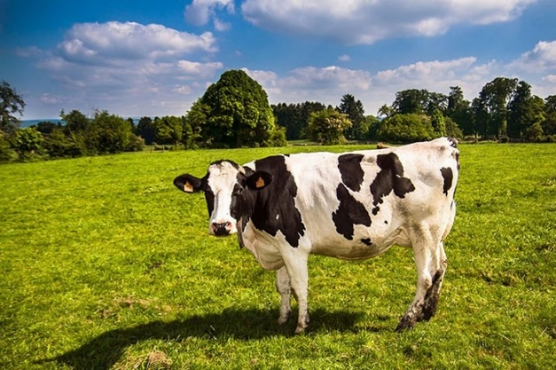 | 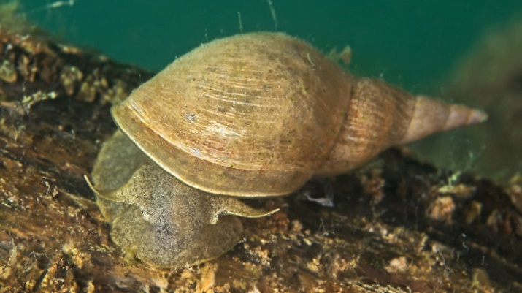
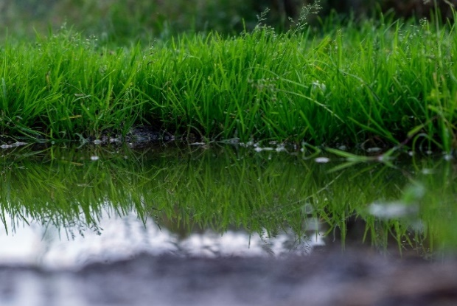 | Промежуточный хозяин  Основной хозяин

Ответы представлен в виде готовой схемы. Обсуждение выставление баллов.
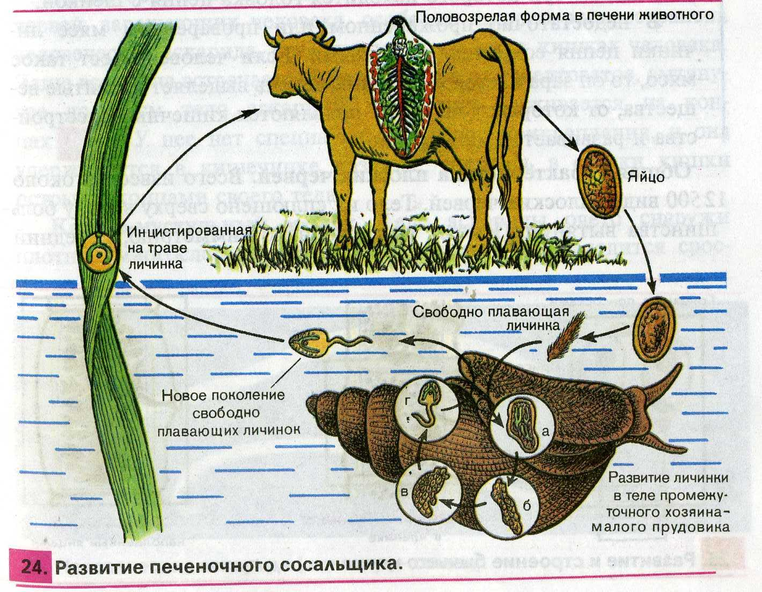

Четвертое задание заключается в том что нужно по описанию изложенному в тексте определить тип беспозвоночных животных.
Эти организмы быстроходны, с легкостью могут достичь скорости в 50 километров в час. Животные способны на сложную цепочку действий, они самые «умные» среди безпозвоночных. Домом им служит соленая вода океанов, морей. Габариты весьма разнообразны, от одного сантиметра, до нескольких метров в длину. Гигантские особи способны весить почти полтонны. Раздельно полые животные, имеют первичный скелет. Кровеносная система замкнута, сердце трехкамерное кровь синего цвета.
Ответ: Головоногие моллюски.

=Пока жюри подводит итоги мы немного обсудим наш прошедший урок.
На доске изображено дерево детям необходимо прилеить стикеры «зеленые» если понравился урок, и «красные» если не понравился!
Рефлексия
Облако «Тегов». Ребятам вам необходимо выбрать 2-3 предложения и дополнить их.
o сегодня я узнал…
o было трудно…
o я понял, что…
o я научился…
o я смог…
o было интересно узнать, что…
o меня удивило…
o мне захотелось… и т.д.
Озвучивание жюри отметок и баллов за урок.
-Спасибо ребята за урок, вы все хорошо потрудились молодцы , до свидания!

Приложение 1
Максимальное количество баллов -24 балла.
На отметку «3» необходимо набрать 11-15 баллов
На отметку «4» необходимо набрать 16-21 баллов
На отметку «5» необходимо набрать 22-24 баллов

Лист оценивания обучающихся

Фамилия и имя | Задание | Оценивание | Количество набранных баллов
1.  2.  \ | «ТЕРМИНЫ» | ЗА КАЖДВЦЙ ПРАВИЛЬНЫЙ ОТВЕТ 1 БАЛЛЛ.  ВСЕГО БАЛЛОВ -5 БАЛЛОВ
 | «СООТВЕТСТВИЕ» | ЗА КАЖДВЦЙ ПРАВИЛЬНЫЙ ОТВЕТ 2 БАЛЛЛА  ВСЕГО БАЛЛОВ -10 БАЛЛОВ
 | «СХЕМА» | МАКСИМАЛЬНОЕ КОЛЛИЧЕСТВО 6 БАЛЛОВ.  ЕСЛИ СХЕМА СОСТАВЛЕНА ПРАВИЛЬНО, НО НЕТ ПОДПИСЕЙ ТО 4 БАЛЛА.
 | «ТЕКСТ» | 3 БАЛЛА
 |  |  | ИТОГО БАЛЛОВ

Лист оценивания обучающихся

Фамилия и имя | Задание | Оценивание | Количество набранных баллов
1.  2.  \ | «ТЕРМИНЫ» | ЗА КАЖДВЦЙ ПРАВИЛЬНЫЙ ОТВЕТ 1 БАЛЛЛ.  ВСЕГО БАЛЛОВ -5 БАЛЛОВ
 | «СООТВЕТСТВИЕ» | ЗА КАЖДВЦЙ ПРАВИЛЬНЫЙ ОТВЕТ 2 БАЛЛЛА  ВСЕГО БАЛЛОВ -10 БАЛЛОВ
 | «СХЕМА» | МАКСИМАЛЬНОЕ КОЛЛИЧЕСТВО 6 БАЛЛОВ.  ЕСЛИ СХЕМА СОСТАВЛЕНА ПРАВИЛЬНО, НО НЕТ ПОДПИСЕЙ ТО 4 БАЛЛА.
 | «ТЕКСТ» | 3 БАЛЛА
 |  |  | ИТОГО БАЛЛОВ

